APP 快速上手冊

開始之前
架一台閘道器只需要一支手機，站在閘道器旁邊操作即可。出發前確認這五件事：
- ☐ 手機為 Android 7.0 以上，已安裝「GIOS 現場開通」APP
- ☐ 手機藍牙已開啟（Android 11 以下另需開啟定位）
- ☐ 閘道器與充電樁（PTU）都已上電
- ☐ 現場有 2.4 GHz 的 Wi-Fi，並知道名稱與密碼（閘道器連不上 5 GHz）
- ☐ 知道這個站的站號（1–65535）

安裝與開啟 APP
不需要註冊或登入帳號，裝好打開就能用。
- 向管理人員取得安裝檔（APK），在手機上點開安裝。
- 開啟 APP，畫面上方標題為「GIOS 現場開通」。
- 第一次使用時，系統會詢問藍牙（附近裝置）與定位權限，請都按「允許」。
- 確認右上角顯示綠色的「正式站」。

第一次使用：切換成一對一模式
APP 預設是星狀（一對多）模式，架站前請先改成一對一。只需設定一次，手機會記住。
- 在首頁按右上角的 ⋮（更多）。
- 在「拓撲模式（進階）」底下，點選「直連模式（一對一）」。
- 再打開 ⋮ 一次，確認「直連模式（一對一）」前面有打勾。

快速架站：六個步驟
照畫面上方的進度條一路往下做，APP 會自動帶你到下一步。

步驟 1：按「檢查並開始」
確認畫面顯示「資料送到正式站」，再按藍色的「檢查並開始」。
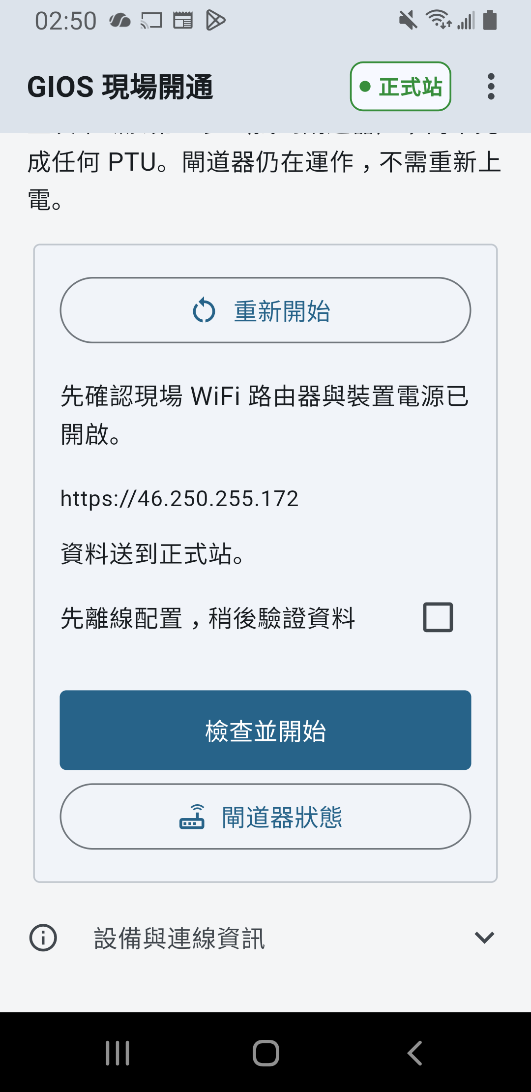

步驟 2：選擇眼前的閘道器
- APP 會自動搜尋附近的閘道器，訊號最強的那台會標示「最近」。
- 不確定是哪一台時，按右側的燈泡圖示，閘道器會閃燈。
- 點選該閘道器，再按「連線到…」。連線後若跳出「這台閘道器是星狀模式」，請按「改成一對一」。
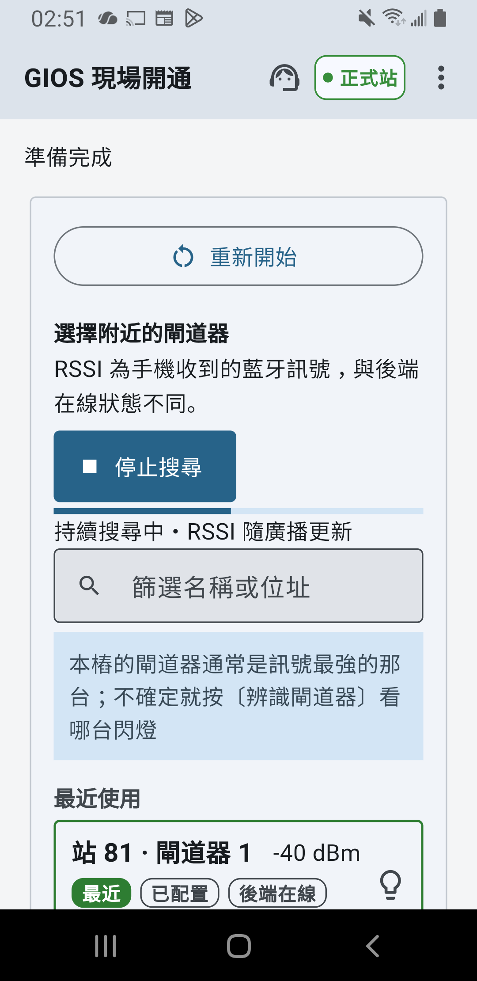

步驟 3：設定 Wi-Fi 並通過網路檢查
- 閘道器還沒連上網路時，APP 會請你設定 Wi-Fi：在「選擇 2.4 GHz Wi-Fi」清單中選現場的網路。已連上網路的閘道器會直接跳到第 3 點。
- 輸入 Wi-Fi 密碼，按「儲存並繼續」。
- 等「閘道器的 Wi-Fi」「資料送到哪裡」「資料上傳」三項都打勾（最多約 1 分鐘），再按「繼續設定站點」。

步驟 4：輸入站號
- 輸入這個站的站號。若閘道器已有站號，APP 會先問是否沿用，依現場情況選擇沿用或「改用其他站號」。
- 若是全新的站，APP 會問「確定是新站？」，確認無誤後按「是新站，使用站號 N」。
- 閘道器編號由 APP 自動分配，不必自己填。

步驟 5：辨識充電樁
一對一模式下，閘道器會自動找到眼前的充電樁，不必自己選。按「辨識此樁（PTU 與閘道器閃燈）」，看到眼前的充電樁與閘道器一起閃燈，確認後開始配置。若閃燈的不是眼前這支，按「不是這台？」重新尋找。

步驟 6：驗證資料，完成
- 按「開始資料驗證」，等待畫面出現「開通完成」。
- 依畫面提示，把站號與閘道器編號標示在機殼上。
- 需要留存紀錄時，按「分享安裝報告」。

確認架站成功
看到「開通完成」就代表架站完成。想再確認一次，回首頁按「查看上傳資料」（舊版按鈕名稱為「閘道器狀態」）：「後台在線閘道器」區塊出現你的站號，並顯示綠色勾勾與「在線・PTU 已連線」即為正常。
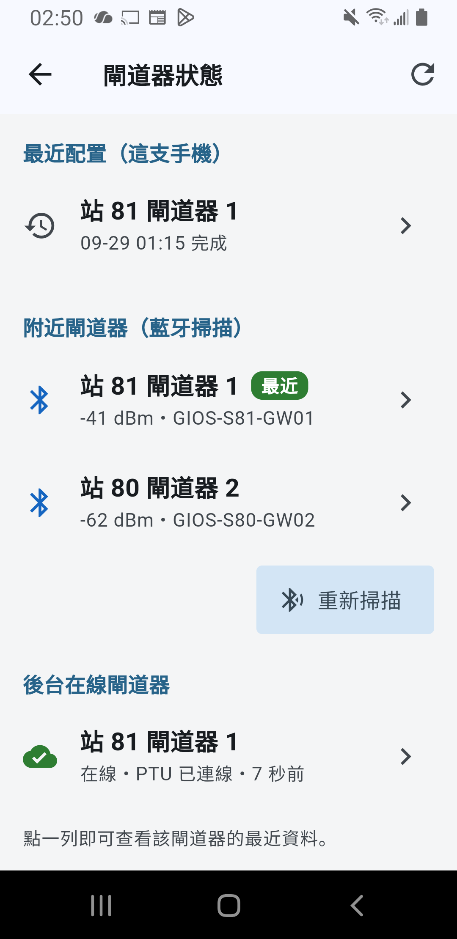

常見狀況
畫面顯示 | 怎麼處理
未發現附近閘道器 | 確認閘道器有電、靠近一點，並確認沒有其他手機正連著它，再按「重新搜尋」
搜尋失敗 | 開啟手機藍牙，按「開啟權限設定」允許藍牙與定位權限
閘道器還沒連上 Wi-Fi | 按「重設 Wi-Fi」，確認選的是 2.4 GHz 網路、密碼正確
手機和閘道器的藍牙斷了 | 靠近閘道器，按「結束並重新選擇閘道器」重新連線
未掃到 PTU／PTU 連線失敗 | 確認充電樁已上電、距離夠近，再重新掃描
閘道器正在準備或處理其他操作 | 稍等一下再試
以上都無法解決時，按畫面上的「請後台協助」（流程開始後，右上角的客服圖示）。

